**DOCUMENTO DEL DISEÑO ORIENTADO A OBJETOS**

**Aplicación: Paquetería express**

FECHA: 7 de marzo de 2022

# 1.INTRODUCCIÓN

## PROPÓSITO DEL SISTEMA

La aplicación propuesta es “Paquetería express”, una aplicación para una empresa de envío de paquetes con diferentes perfiles de usuario. Dependiendo de si el usuario es un cliente, un operador o un repartidor, la interfaz de la aplicación va a ser diferente y cada perfil va a poder acceder a diferentes ventanas. Esta aplicación permite a un cliente enviar unos productos a un destinatario. Asimismo, la aplicación permite a los clientes ver el estado de sus pedidos y las diversas notificaciones, así como generar su factura, a los operadores les permite ejecutar varias acciones como establecer los parámetros correctos para los productos, validar, empaquetar, obtener estadísticas y planificar el envío de los pedidos y a los repartidores les permite llevar una cuenta de los paquetes enviados, entregados y los que no han sido entregados.

## ÁMBITO DEL SISTEMA

Paquetería express permite a los usuarios realizar diversas acciones y va a ser creada para mejorar la eficiencia y así aumentar los beneficios de la empresa. Al ser implementada mediante diferentes algoritmos, va a disminuir el número de errores que cualquier usuario podría cometer.

## OBJETIVOS Y CRITERIOS DE ÉXITO DEL PROYECTO

El éxito de la aplicación va a estar condicionado por el cumplimiento de los siguientes objetivos:

* El cliente tiene que ser capaz de poder registrarse en nuestra aplicación sin ningún tipo de dificultad ni error.
* La interfaz para el cliente tiene que mostrar todos los pedidos y sus correspondientes estados, así como la posibilidad de generar una factura si lo desea.
* El operador tiene que ser capaz de poder validar un pedido con tan solo pulsar un botón, lo mismo ocurre con la acción de empaquetar.
* En la opción de empaquetar, la organización de los paquetes en los diferentes camiones será una tarea que el sistema hará automáticamente y de la manera más eficiente para la empresa.
* La aplicación tiene que contar con un registro en el que el operador pueda poner el estado de cada camión.
* El repartidor tiene que tener una sección en la aplicación en la que pueda mostrar qué paquetes ha entregado y cuáles no, indicando el motivo en este último caso.
* La aplicación deberá mostrar un análisis de la situación de la empresa mediante la generación de distintos tipos de estadísticas.

## DEFINICIONES, ACRÓNIMOS Y ABREVIATURAS

Cliente: uno de los perfiles de usuario de nuestra aplicación, persona que va a llevar los productos que quiere hacer llegar a un destinatario al almacén de la empresa de forma física. Este debe registrarse en la aplicación para poder trabajar con la empresa y beneficiarse de sus servicios.

Operador: otro de los perfiles de usuario en la aplicación, en este caso se trataría del dependiente, es decir, aquel que va a atender al cliente cuando llegue al almacén.

Destinatario: persona que va a recibir los productos que el cliente ha depositado en las instalaciones de la empresa. En principio no es tan relevante en nuestra aplicación, a no ser que también sea cliente.

Pedido: es el encargo de productos que el cliente una vez registrado hace al operador cuando llega al almacén. No se pueden realizar a través de la web, sino que necesariamente tiene que ser de forma física, aunque quedará validado en el sistema si se registra con éxito. No hace falta un sistema de citas para poder ir al almacén a realizar un pedido.

Paquete: unidad que se va a enviar al destinatario desde el almacén y se va a introducir en el camión. Cada paquete tiene un peso máximo de 60 kg y en un mismo paquete puede haber varios productos (que vayan al mismo sitio y se entreguen a la vez). El paquete lo compone el operador, y lo va a hacer de la manera más eficiente para los intereses de la empresa. Cada paquete se identifica por un identificador de paquete y una dirección de entrega. La organización de los paquetes la hace el sistema automáticamente.

Producto: cada una de las unidades que el cliente trae al almacén. Tiene una descripción, unas dimensiones (largo, ancho y alto), el peso y el número de unidades.

Lote de productos: conjunto de diferentes productos que se tratan como una sola unidad y no pueden ser separados porque así lo ha requerido el cliente. Un lote frágil puede contener algo estándar dentro. Los de alimentación no se pueden mezclar con nada.

Camiones: transporte que la empresa utiliza para entregar los paquetes. Cada camión tiene un peso máximo, una matrícula y es de un tipo diferente. Existen 3 tipos: para refrigerados, para congelados o de dimensiones especiales.

Repartidor: persona que va a entregar los paquetes en la dirección de entrega que corresponda, transportando los paquetes en los diferentes camiones.

# DIAGRAMA DE CLASES

A continuación se puede ver el diagrama de clases de la aplicación. 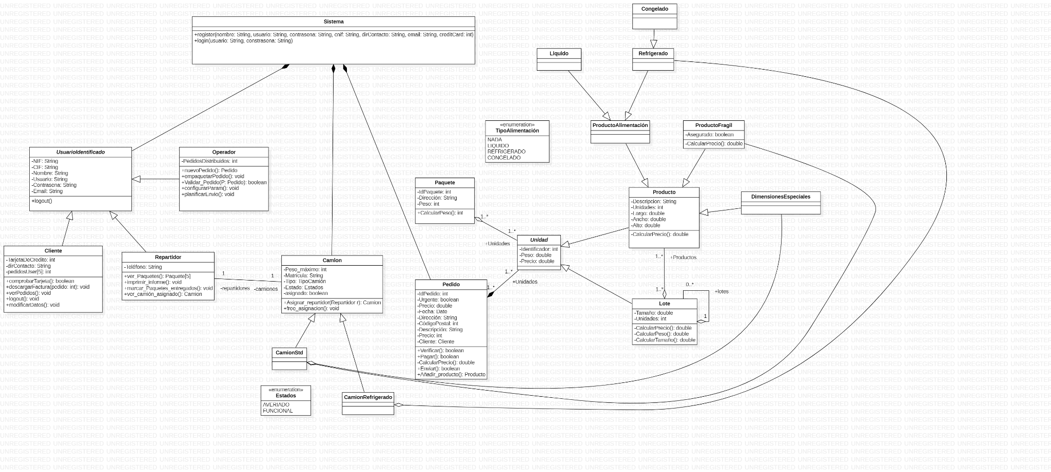

Como se puede ver hemos creado una clase sistema que es la que contiene tanto a los usuarios (clientes, operadores y repartidores), como a los camiones, (con sus respectivos tipos) y a los pedidos. Estos últimos están formados por unidades(clase abstracta), la cual tiene dos subclases hijas, lote y producto (de los 3 posibles tipos).

Con el fin de satisfacer todos los requisitos propuestos hemos ido añadiendo diferentes atributos en las clases (todos ellos de carácter privado), así como diferentes métodos (públicos). Por último hemos relacionado las clases mediante agregaciones (fuertes y débiles), asociaciones y herencias.

NOTA: Al final del documento se puede ver este diagrama ampliado.

# DIAGRAMAS DE TRANSICIÓN DE ESTADOS

## CLASE PEDIDO

## CLASE CAMIÓN

A continuación, se puede ver el diagrama de transición de estados de la clase CAMION.

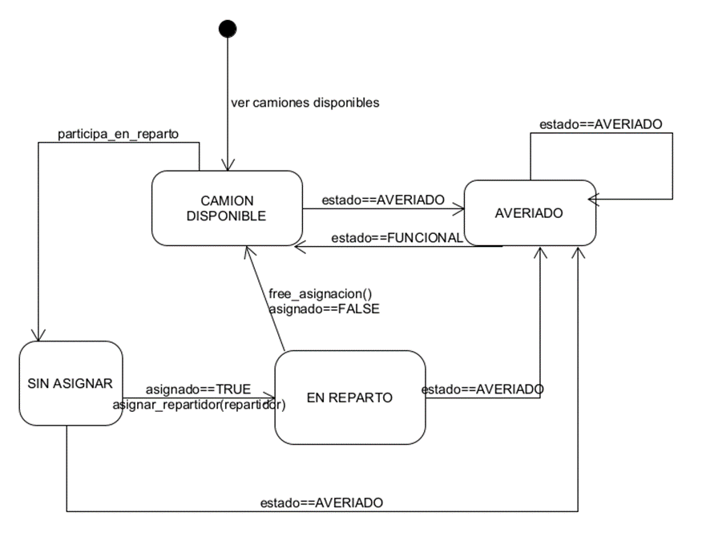

Los camiones disponibles en el almacén de la empresa pueden estar en dos estados de funcionamiento: averiado (en este caso no pueden formar parte de ningún reparto, ni tampoco se les puede asignar ningún repartidor) y funcional. Estos últimos los hemos dividido en dos estados diferentes, que son los estados de sin asignar y en reparto que se ven en la imagen. Un camión disponible y en estado funcional puede participar en un reparto, luego ya habríamos pasado del estado de camión disponible al de sin asignar. Ahora, si no se avería en el camino, se le asigna un repartidor y forma parte de la jornada de reparto. Cuando acabe el reparto se libera esa asignación y el camión vuelve a estar disponible para comprobar su funcionamiento. Los camiones averiados pasan a estar disponibles una vez sean arreglados y su estado cambie a funcional, mientras que el estado sea igual a averiado, no cambian de estado.

# DIAGRAMAS DE SECUENCIA

Para este apartado hemos seleccionado dos casos de uso de la aplicación. En primer lugar, el de validar un pedido, que lo hace el operador, y en segundo lugar, el de descargar una factura de un pedido, realizado por el cliente. A continuación, se pueden ver los dos diagramas acompañados de una breve explicación.

## VALIDAR UN PEDIDO

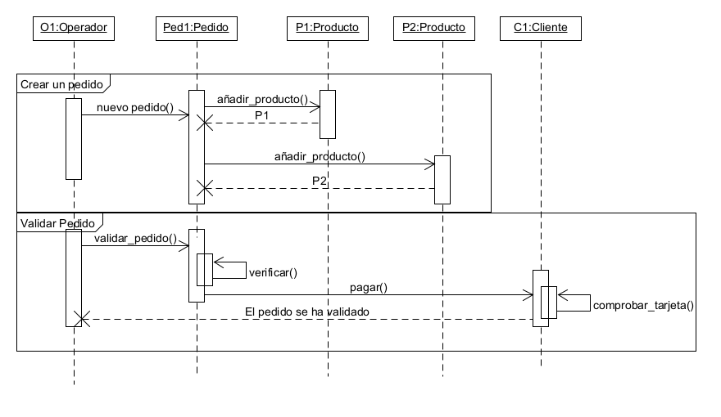

Este es el caso de uso en el que el operador valida el pedido. Para empezar, el cliente tiene que estar registrado y traer los productos al almacén donde está el operador. El operador crea un nuevo pedido y va añadiendo productos. Cada vez que añade un producto, se devuelve un producto en el pedido. Cuando el pedido está hecho, el operador valida el pedido, es decir se verifica que el producto está dentro de los umbrales establecidos y se calcula el precio. Se le pide al cliente pagar el pedido y para eso verificamos la tarjeta. Cuando el pedido está pagado, este está validado.

## 4.2 DESCARGAR UNA FACTURA

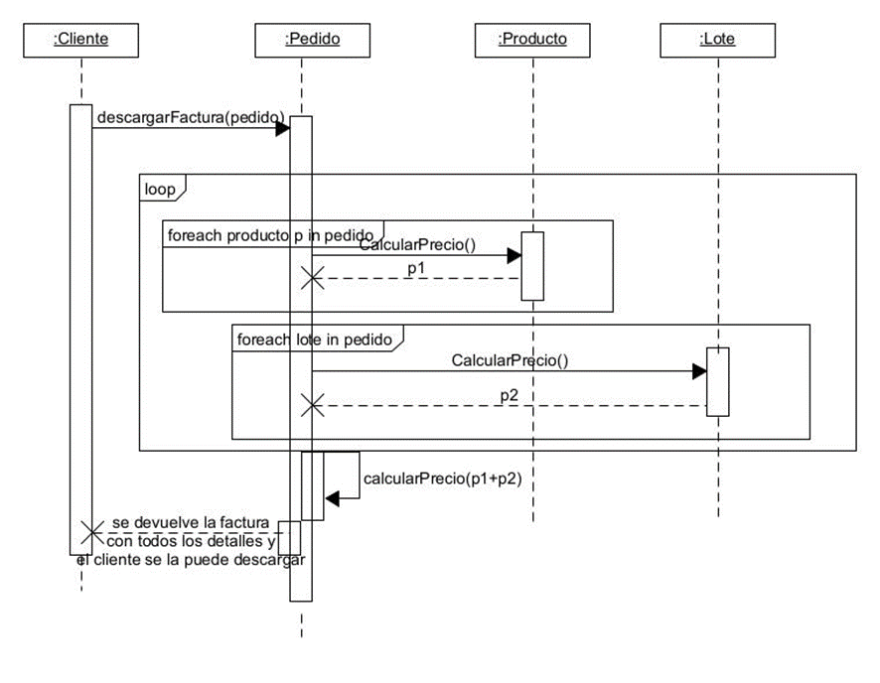

Este es el escenario en el que el cliente quiere descargar la factura de uno de sus pedidos. En primer lugar, selecciona el pedido del que quiere obtener la factura, y una vez hecho esto para cada producto que forme parte del pedido se calcula su precio, y lo mismo con los lotes que haya, y por último se calcula el precio final del pedido. Cuando ya esté todo calculado, el cliente se podrá descargar la factura de ese pedido, y en ella va a aparecer un desglose de los productos y los lotes de productos que haya en ese pedido acompañados de su precio.

# MATRIZ DE TRAZABILIDAD





 